DOCUMENTO CONTROLADO

Revisão | Descrição da Alteração | Data
0 | Liberação de Documento | 00/00/0000
A AUTENTICIDADE E INTEGRIDADE DESTE DOCUMENTO ESTÃO GARANTIDAS PELO ORIGINAL DO DOCUMENTO FÍSICO ASSINADO OU CÓPIA CONTROLADA MANTIDOS NO ESCRITÓRIO DA QUALIDADE

Elaboração | NAYANE NUNES |  | Data  00/00/0000
Verificação | GEOVÁ OLIVEIRA |  | Data  00/00/0000
Verificação | MARIA SABRINA |  | Data  00/00/0000
Aprovação | REMÍDIO VIZZOTTO |  | Data  00/00/0000

OBJETIVO

O Contas a Receber tem por finalidade registrar toda a entrada de valor em conta bacária e registrar no sistema interno facilitando a rastreabilidade bancária das informações.

SIGLAS E DEFINIÇÕES

TASY – Sistema de Gestão em Saúde
NF – Nota Fiscal

RECURSOS

Os materiais utilizados para a execução do processo é material de expediente e computador que possua o sistema Tasy instalado.

PROCEDIMENTO

- RELATÓRIO DE CONCILIAÇÃO –
- Após a contabilidade gerar os lotes do contas a receber – tesouraria, conseguimos ter acesso ao relatório razão.
- Ao gerar o relatório razão na aba contabilidade, é exportado para o excel e excluímos a coluna DÉBITO e SALDO, incluímos o número da nota fiscal, número do recibo gerado pelo sistema Tasy e o modo de pagamento.
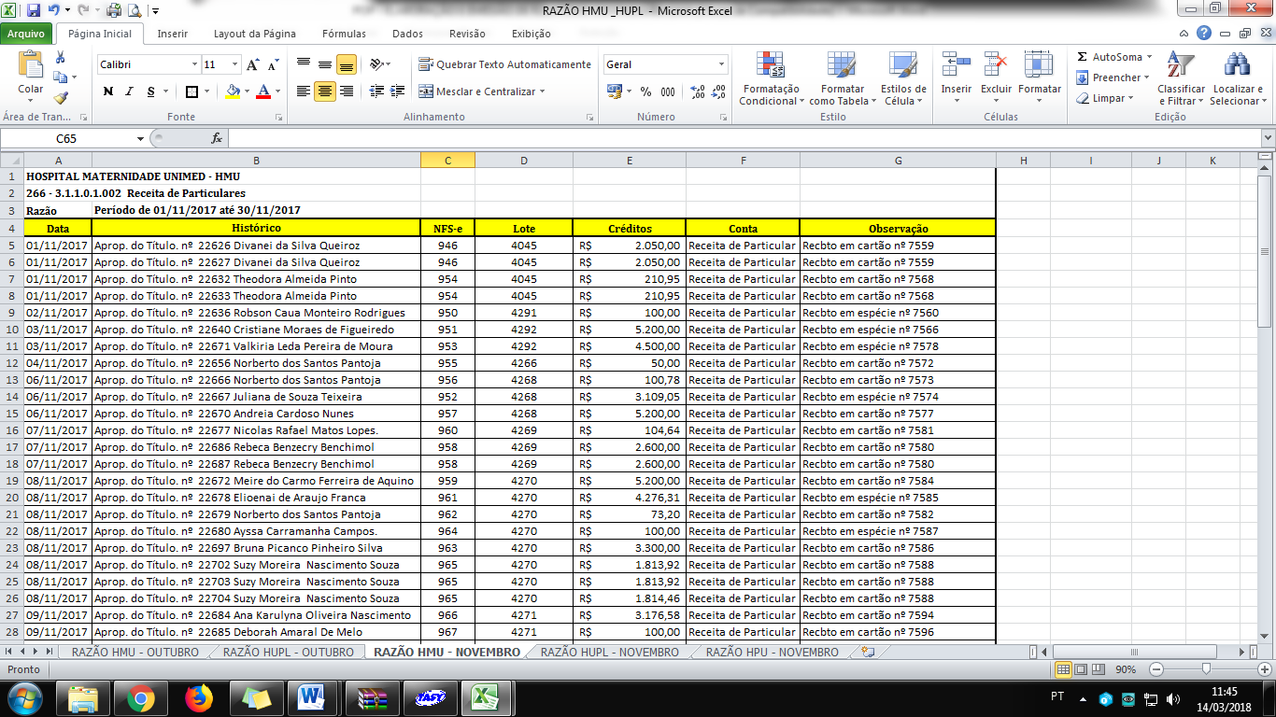

- RELATÓRIO COM A FORMA DE RECEBIMENTO - Por meio do relatório “Formas de Recebimento e Pagamento de Caixa” (974) é exportado as informações para o excel, onde é feito um filtro dos valores relevante, pois ao exportar o tasy informa valores zerado.
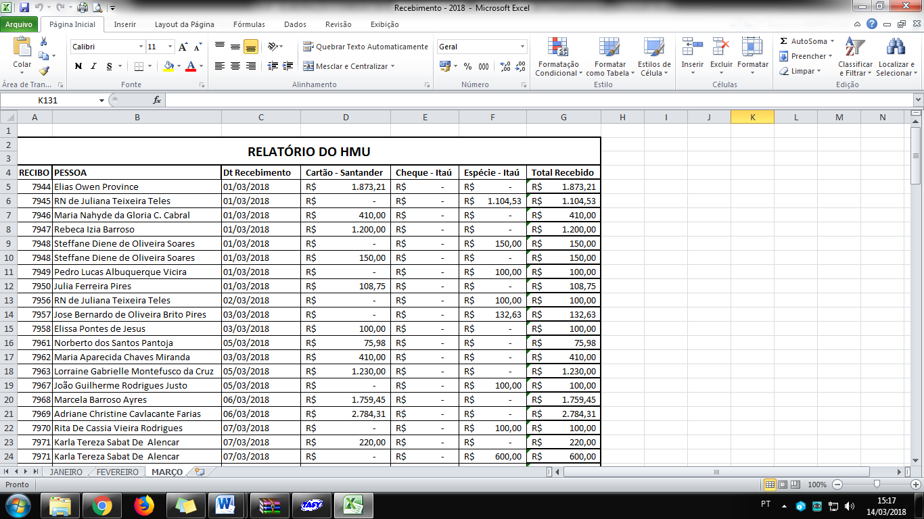
Após a exclusão dos valores é feita a formatação.

- RELATÓRIO DE RECEBIMENTO OPERADORA E FATURAMENTO
- Ao finalizar o mês recebemos da contabilidade as Notas Fiscais que são emitidas contra a Unimed Manaus Cooperativa Médica e com esses dados é preenchido um relatório onde consta o valor faturado o valor que foi repassado que é identificado no extrato bancário que recebemos do contas a pagar.
Relatório com os valores totais:
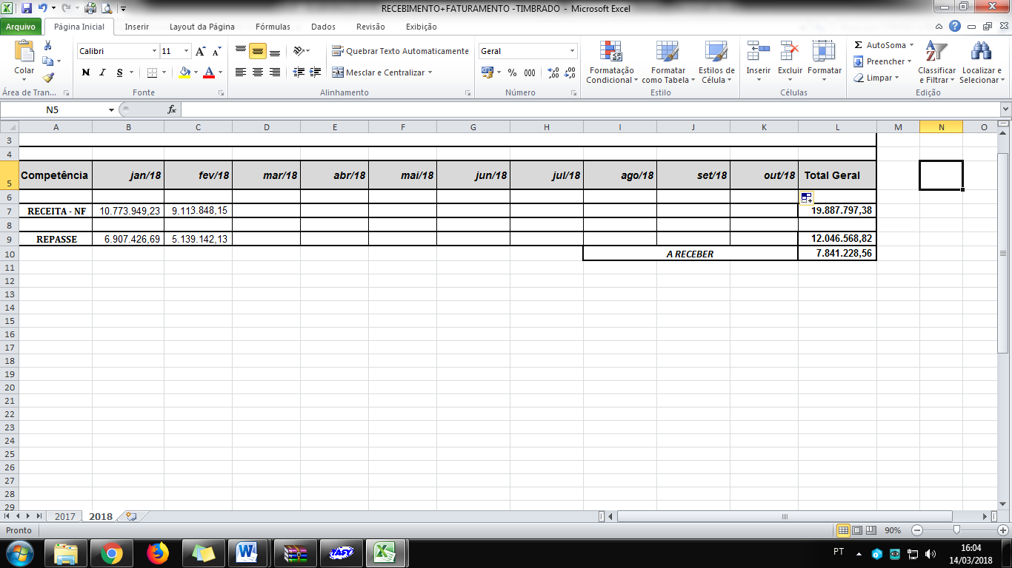
- Extrato: No extrato do Santander, identificamos o repasse da operadora pelo CNPJ 04.61299/0001-70
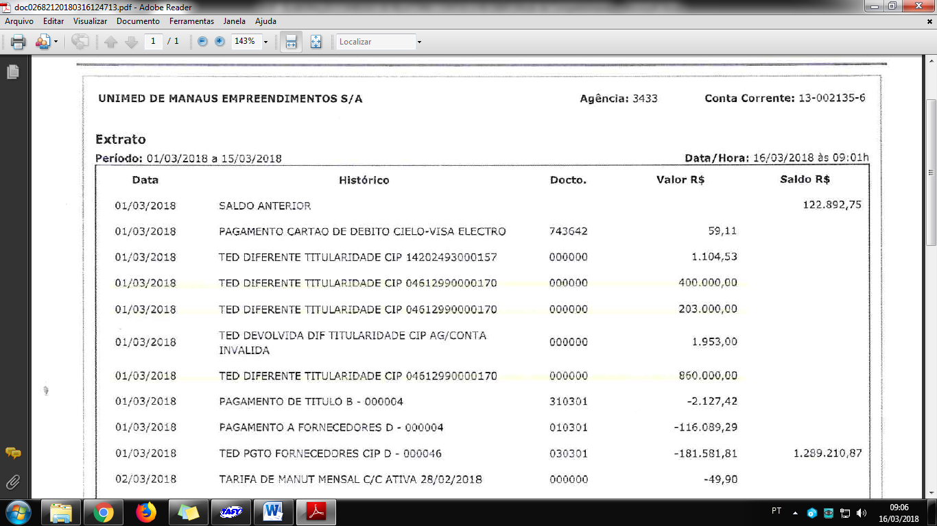

No extrato do Itaú identificamos como SISPAG UNIMED M C T MED
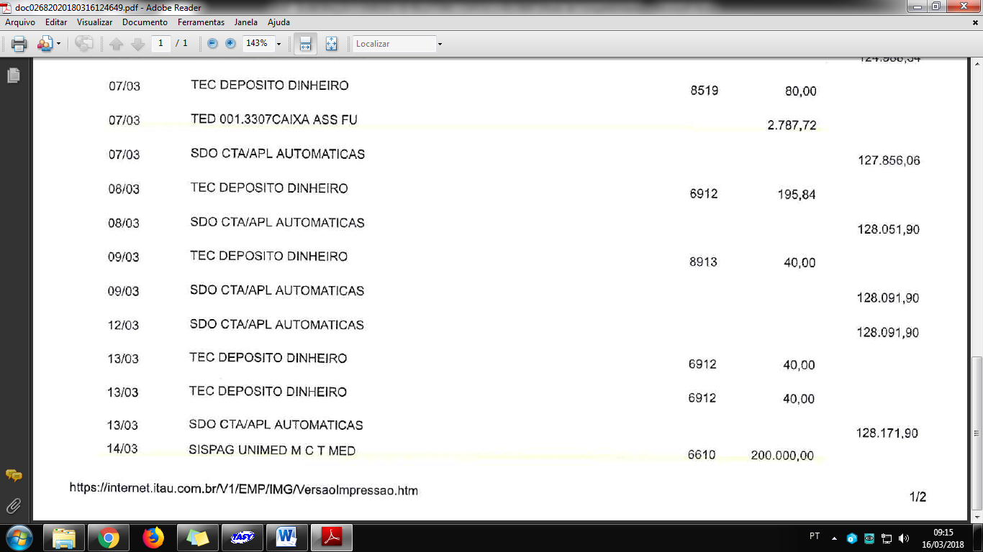
- RELATÓRIO DE RECEBIMENTO DE OUTRAS RECEITAS
- Até o presente momento possuímos parceria com Mil Folhas, recebemos o aluguel do lanche que fica localizano no Prontocord, MulttiBy, porcentagem que recebemos referente as vendas de máquinas de lanche instaladas nas unidades e aluguel de sala de consultório localizado no Prontocord. Receberemos também o aluguel da sala onde está localizado o banco Sicoob Uniam e banco Ítau.
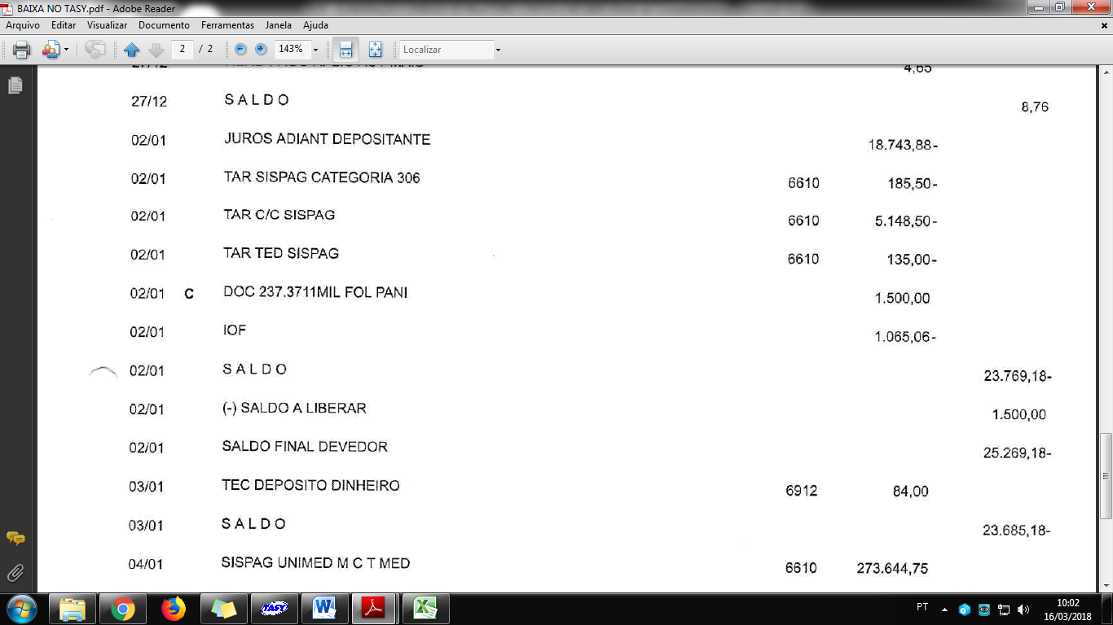
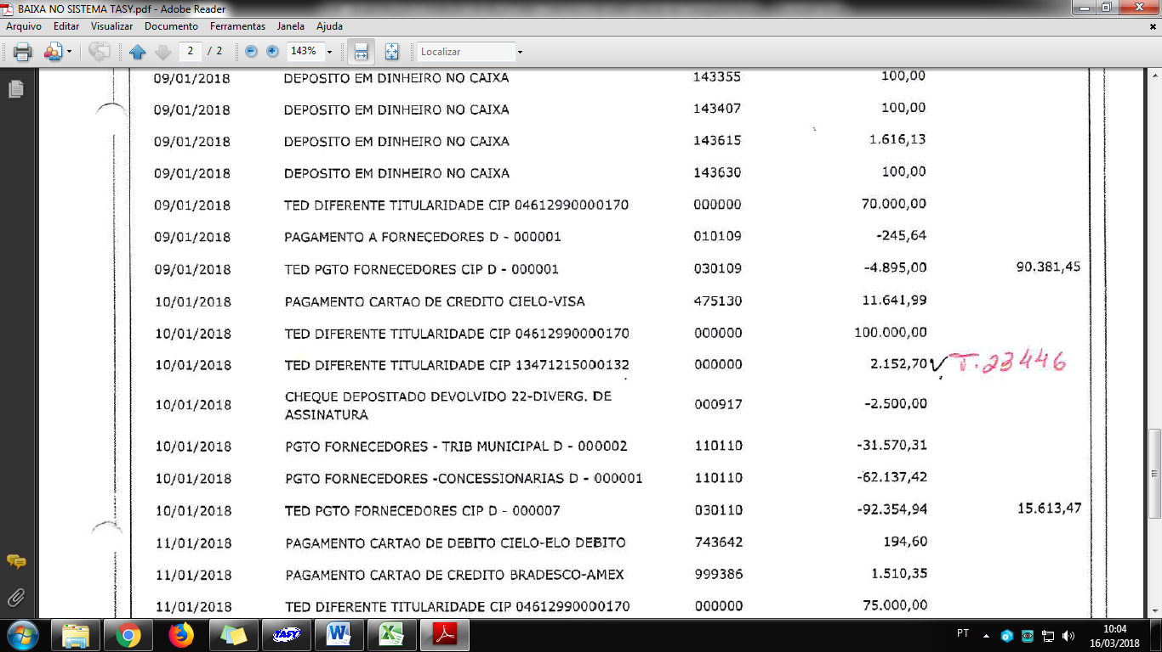
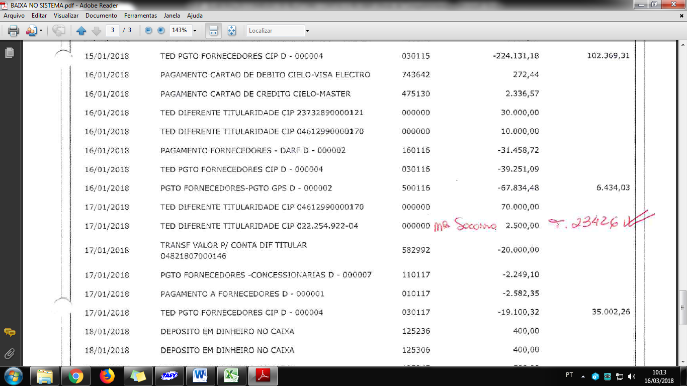
- RELATÓRIO DE RECEBIMENTO DE ASSISTÊNCIA MÉDICA
- Os empregados que se encontram afastado pelo INSS fazem o depósito do valor da assistência médica.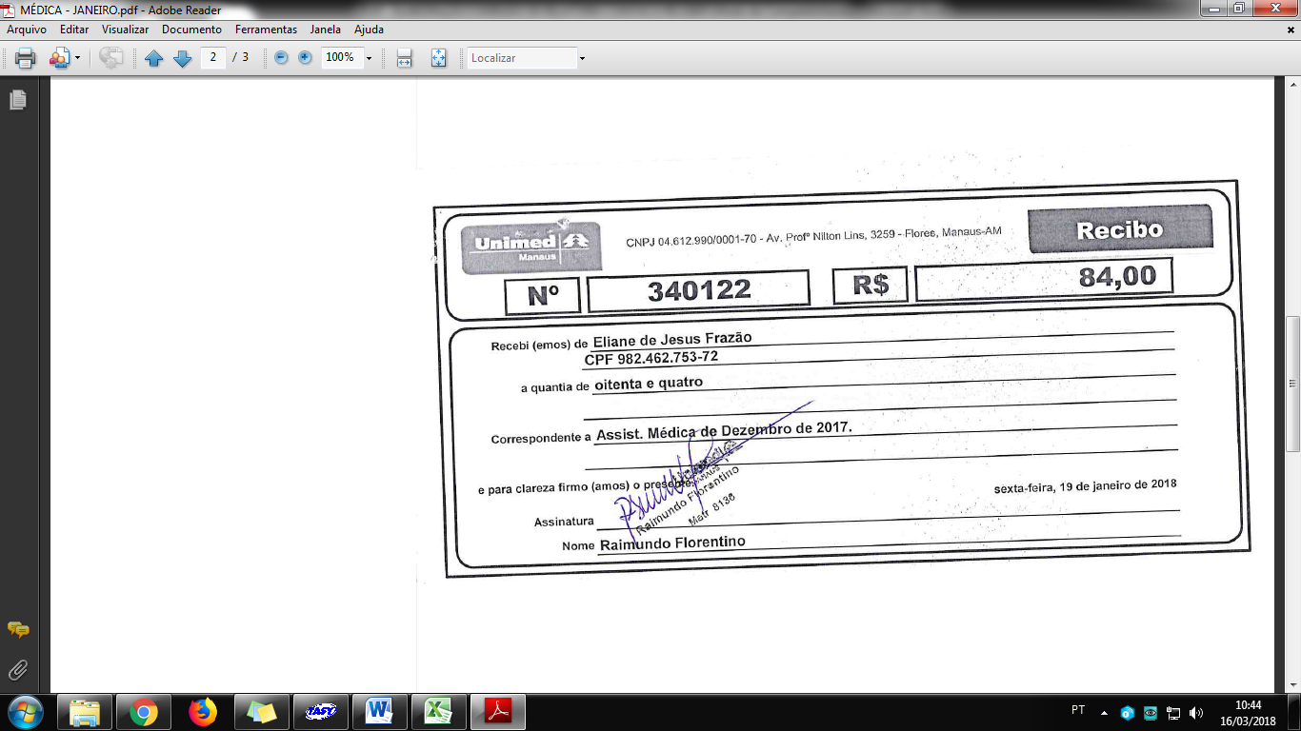
Após o depósito o empregado deixa o comprovante no financeiro, onde recebe um recibo.
- Ao identificar os recebimentos de outras receitas é preenchido o relatório.
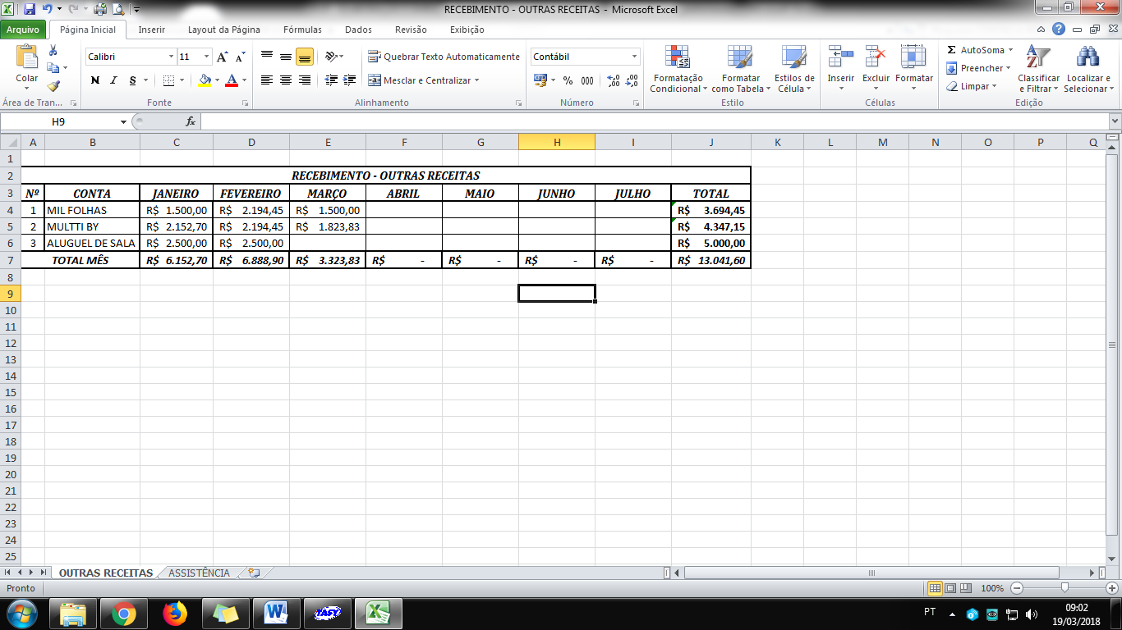
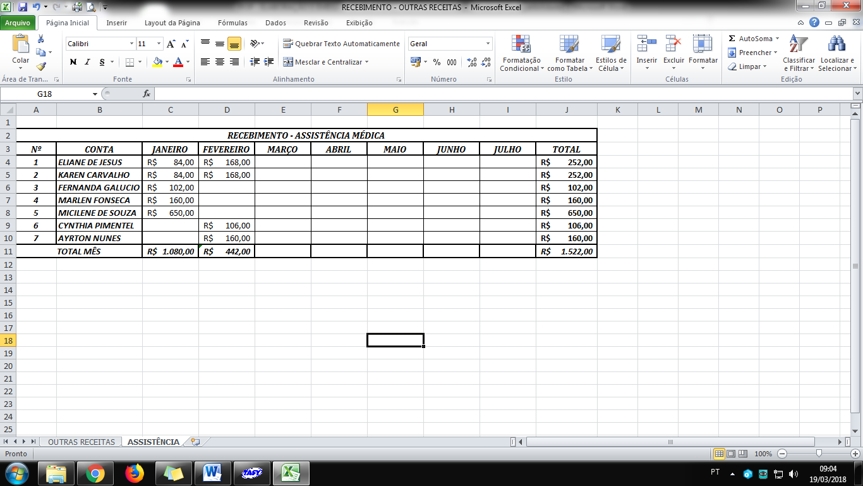

REGISTRO

Ao receber os comprovantes é feito o registro no Tasy, onde liquidamos os títulos em aberto.

REFERÊNCIAS BIBLIOGRÁFICAS

Não se Aplica.

ANEXOS

Não se Aplica.

